消费品召回计划
生产者名称 | 福建安琪儿卫生用品有限公司
产品名称 | 婴儿洁肤湿巾
品牌 | 亨美
涉及数量 | 2100包
型号/规格 | 20片（标称）
生产起止日期 | 2021年9月10日
生产批号/批次 | 限用日期：2023-09-10/GC020
产品描述及外观图片 | 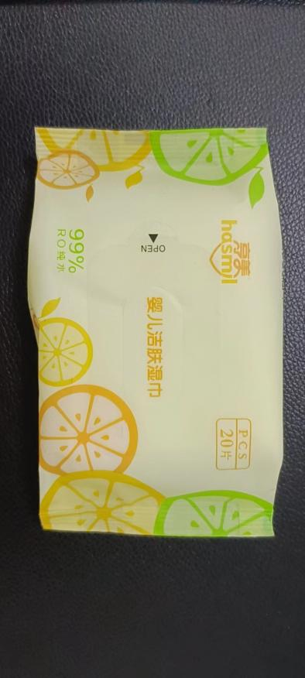
存在的缺陷 | 细菌菌落总数、真菌菌落总数项目不符合GB/T27728-2011、GB15979-2002标准要求。
可能导致的后果 | 可能会导致婴儿出现过敏等症状。
避免损害发生的应急处置方式 | 停止使用问题产品。
具体召回措施 | 为消费者提供退换货服务。
召回负责机构 | 福建安琪儿卫生用品有限公司
召回联系方式 | 0595-88162319
召回进度安排 | 2022年9月25日-- 2022年12月25日，通过门店发布公告说明产品问题，为消费者提供退换货服务。消费者可拨打0595-88162319了解具体情况。
其他需要报告的内容 | 无
其他信息 | 相关用户也可以登录缺陷产品管理中心网站dpac.samr.gov.cn、www.recall.org.cn或关注微信公众号（SAMRDPAC)，或拨打缺陷产品管理中心热线电话：010-59799616，了解更多信息。

